 Universidad Nacional del Altiplano AzChat 

P7 Análisis del sistema
Proyecto AzChat | Planificación técnica | Metodología Ágil

Propósito del análisis
Este documento explica cómo funcionan juntos los casos de uso de AzChat. Describe el recorrido de los datos y las respuestas ante errores, manteniendo el alcance de una web de mensajes privados entre dos estudiantes.
El análisis utiliza los conceptos Estudiante, ConversacionPrivada, Mensaje y GestorChat de P6. Los componentes que los implementarán se detallan en P8 y su ubicación en la nube se explica en P9.

Funcionamiento principal
Recorrido de uso de AzChat
Registro y acceso. El estudiante completa los cuatro datos de registro. El servicio valida el código de 6 dígitos, el usuario de 3 a 20 caracteres y la contraseña de al menos 8 caracteres. Comprueba que los identificadores sean únicos y conserva la contraseña protegida. Para ingresar, verifica el usuario o código y la contraseña antes de abrir una sesión de hasta 8 horas. La actividad no renueva ese plazo.
Inicio de una conversación. Con la sesión vigente, el estudiante busca el nombre de usuario exacto del destinatario, sin distinguir mayúsculas. El sistema abre la conversación existente de esa pareja o crea una si todavía no existe. Ambos participantes deben ser personas distintas. Después se consulta el historial propio.
Envío de un mensaje. La web asigna un identificador al intento y envía el texto y la conversación. El servicio obtiene el emisor de la sesión; comprueba que participe en el chat y valida el límite de 1000 caracteres. Guarda el mensaje antes de confirmarlo. Si ya recibió ese mismo intento, devuelve el mensaje guardado sin crear un duplicado.
Recepción y consulta. El servicio actualiza a los participantes conectados después de conservar el mensaje. Cada navegador muestra el usuario del emisor y evita repetir mensajes con el mismo identificador. Al volver a entrar o recuperar la conexión se consulta el historial para obtener lo que no se recibió en directo.
Cierre de sesión. El servicio termina el acceso de esa sesión y sus conexiones de actualización. Los mensajes y la conversación permanecen guardados. Un nuevo acceso requiere verificar las credenciales otra vez.

Secuencia de envío
El modelo correspondiente se presenta en el anexo gráfico.

Situaciones alternativas
Respuestas ante errores y desconexiones
Datos o credenciales incorrectos. El registro no se completa si faltan datos, el formato es inválido o un identificador ya existe. Un ingreso incorrecto no crea una sesión. La interfaz muestra un aviso breve y permite corregir los campos.
Destinatario inexistente. Una búsqueda sin coincidencia exacta no abre una conversación con otra persona ni expone una lista de cuentas. Se informa que no se encontró el usuario.
Texto inválido. Se rechazan un mensaje vacío, uno formado solo por espacios y un texto superior a 1000 caracteres. No se guarda ni se distribuye el mensaje rechazado.
Envío fallido o sin confirmación. Se conserva el texto en la página abierta y se informa el fallo. El estudiante decide cuándo pulsar Reintentar. Se mantiene el identificador del mismo intento; si el servicio ya lo guardó, no se duplica. Un contenido distinto constituye otro intento.
Conexión perdida. Se informa la desconexión. La recuperación del canal permite volver a recibir actualizaciones y consultar el historial; no reenvía automáticamente los textos pendientes.
Sesión vencida o conversación ajena. Una sesión vencida exige ingresar de nuevo. Si la cuenta no pertenece a la conversación, el servicio rechaza tanto la consulta como el envío y las actualizaciones en directo.

Reglas que se mantienen durante todo el flujo
- Una conversación tiene exactamente dos participantes distintos y una pareja comparte un único chat.
- El emisor se obtiene del acceso verificado; no se acepta que el navegador elija otra identidad.
- Consultar, enviar y recibir mensajes requiere pertenecer a la conversación y mantener una sesión vigente.
- El historial se conserva y se muestra con un orden estable. Se permite consultar mensajes anteriores sin cargar todo el historial a la vez.
- Las búsquedas y los mensajes muestran el nombre de usuario. Los códigos, nombres completos y credenciales no se exponen a otras cuentas.
- Un mensaje guardado se reconoce por su identidad, incluso si su confirmación o actualización se perdió.

Correspondencia con los requisitos
Relación con P3 y P4
Funciones | Referencias
Registro, ingreso y salida | RF-01 y RF-02; CU-01, CU-02 y CU-08.
Búsqueda y conversaciones | RF-04 y RF-07; CU-03 y CU-04.
Mensajería e identidad | RF-03, RF-05 y RF-06; CU-05 y CU-06.
Historial y fallos | RF-08 y RF-09; CU-07 y alternativas de los casos de envío y recepción.
Los 30 usuarios simultáneos y el tiempo máximo de 3 segundos son condiciones de aceptación de P5 para el sistema construido. La documentación del flujo no sustituye la ejecución de esas pruebas.

Consideraciones técnicas complementarias
Orden de las operaciones. La validación de la sesión y de la pertenencia precede a la consulta o inserción. Después de confirmar la transacción, el servidor responde y notifica mediante el canal autorizado.
Comprobación de concurrencia. El historial debe recuperarse sin omisiones ni duplicados incluso cuando hay escrituras simultáneas. Esta propiedad requiere una estrategia explícita y pruebas durante la construcción.

Equipo del proyecto
Integrante | Código | Integrante | Código
Apaza Quispe Antonio Vicente | 236876 | Arias Ramirez Alex | 236104
Chura Chambilla Raul Cristian | 236567 | Escobedo Arapa Kenyi Blanca | 236171
Mamani Pari Yimmy Jonathan | 237317 | Quispe Ramos Daniel Jhosimar | 236568
Roque Mamani Vidman Ruis | 236232 | Vidal Fuentes Jordy Anthony | 236535

Anexo gráfico
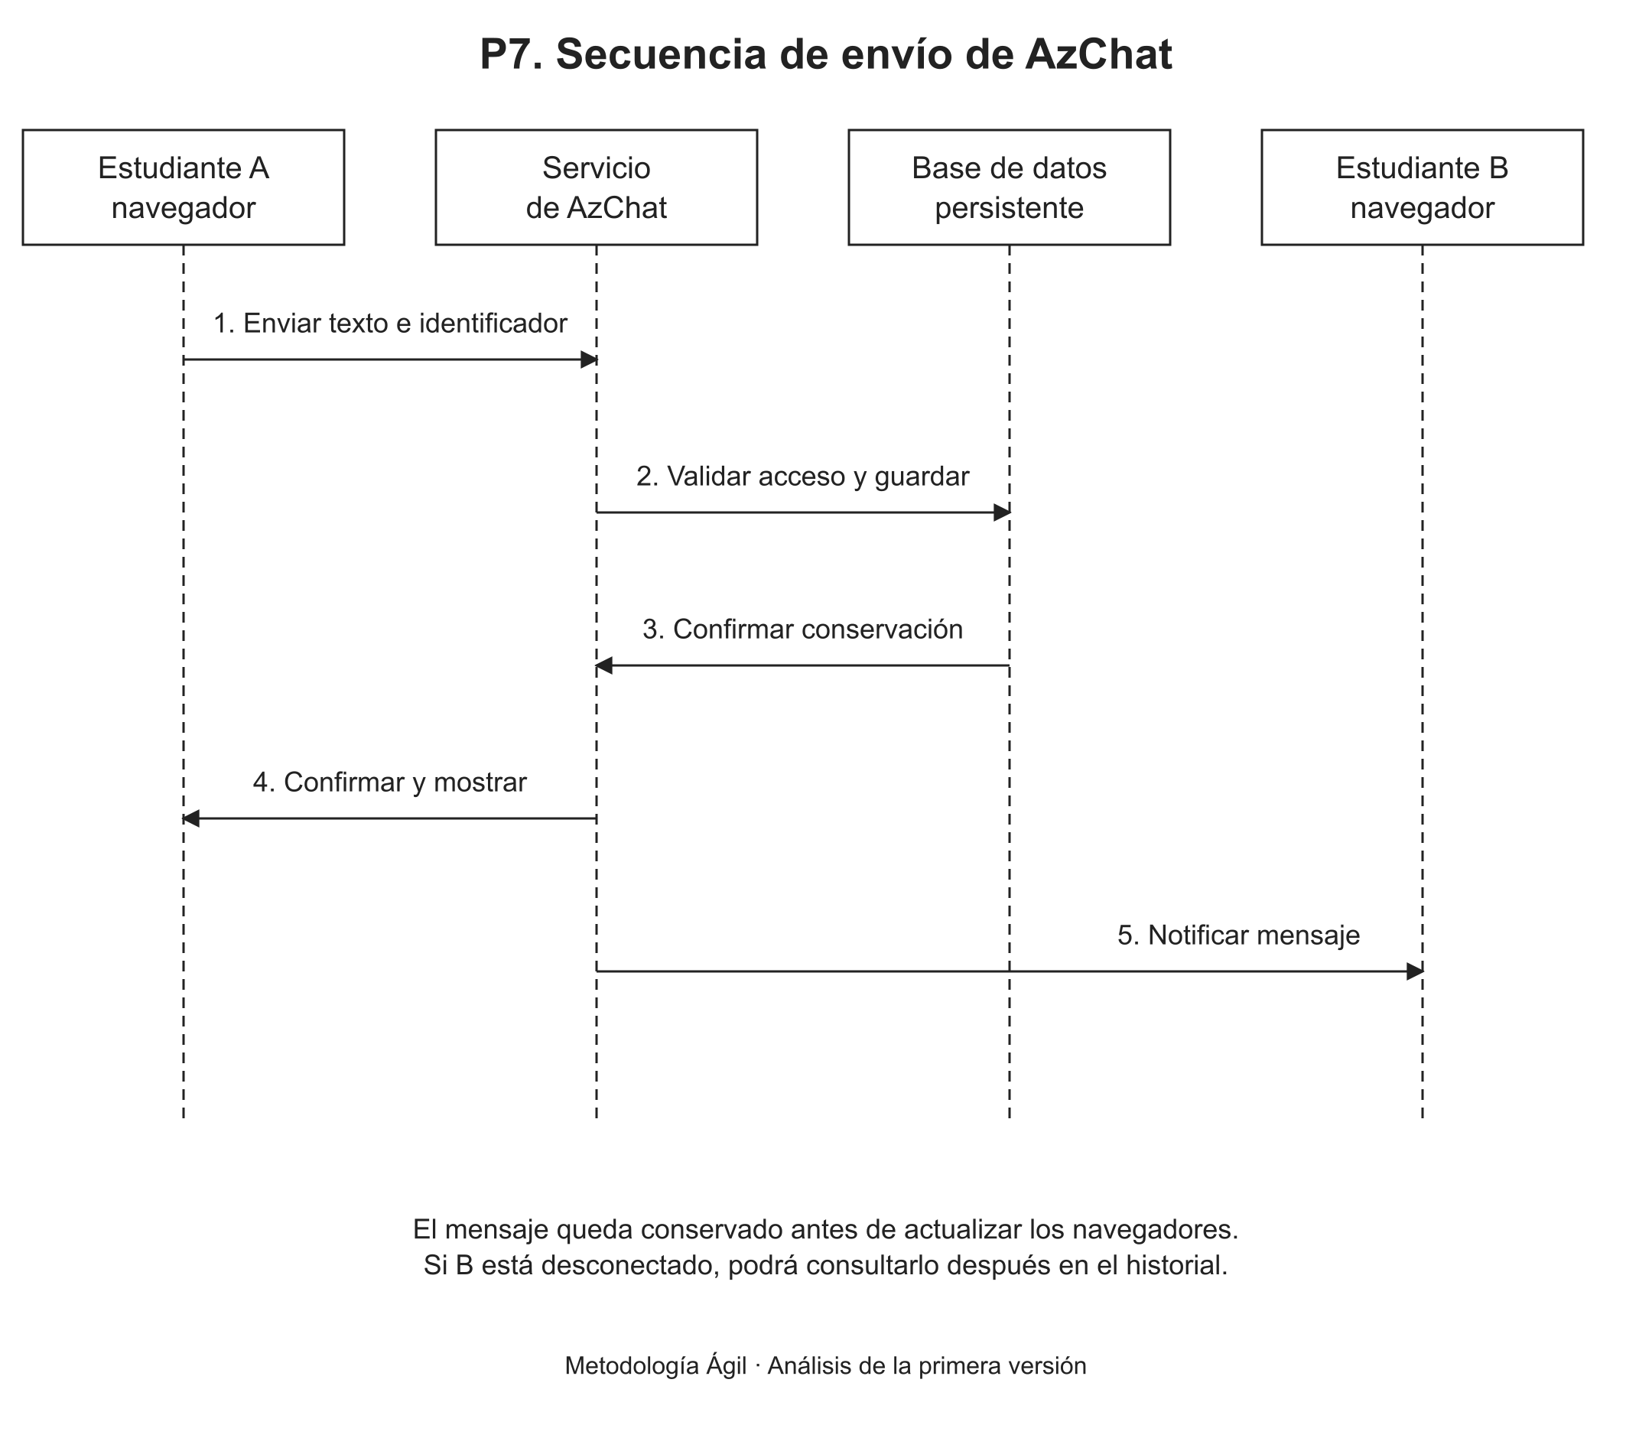
La secuencia representa un envío válido con ambos participantes conectados. La conservación en la base de datos ocurre antes de la confirmación y de la actualización del destinatario.

